中小企業の経営革新シリーズ72
パンチ生産技術の開発による経営革新

大阪産業経済リサーチセンター
主任研究員 須永 努

企業名：株式会社マツダ
事業内容：金型部品製造業
従業者数：50名
住所：大阪市生野区巽西２丁目11番25号
URL： http://www.matsuda-corp.com

１ 沿革
株式会社マツダ（以下、同社）は、昭和35(1960)年創業の50年余りの歴史を有するメーカーです。創業当初は切削工具製造や溶接加工を行っていましたが、昭和49（1974）年からは金属プレス用金型の部品製造に本格的に参入し、近年では、自動車のシャーシなどの車体製造に使用される打抜プレス金型用のパンチやダイの生産をメインとして事業を展開してきました。
こうした中で、平成16（2004）年にはＩＳＯ9001の認証を取得し、平成19（2007）年度には、「匠ｂｙ繁盛」大阪フロンティア賞の魅力あるものづくり企業部門最優秀賞を受賞しています。

主力製品のパンチとダイ
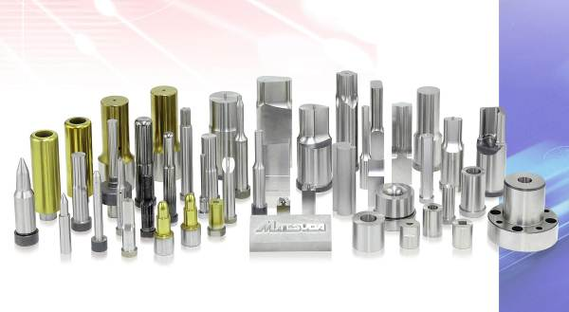

２ 製品づくりを支える生産システム
同社は短納期、高精度、複雑形状で、１個、２個の超小ロットなど多品種少量の多様な注文に応じる製造能力、社内ＰＯＰシステムなどを活用した工程管理能力、３次元画像測定器などを活用した品質管理能力、さらに、急な仕様変更や設計変更などにフレキシブルに対応する能力の高さを背景に、多様化･高度化するユーザーニーズに応えることによって顧客の信頼を得て、発展を遂げてきました。このような製品づくりを支える原動力となっているのが、充実した機械設備と人材の存在です。
同社は本社工場及び隣接する工場に、旋盤、フライス盤、研磨機、ワイヤー放電加工機など百十数台の高性能の機械設備を有し、そのうちＮＣ機の割合は９割を超えています。そして、機械メーカー各社の機械の特性に加え、各機械の得手、不得手を踏まえて、有効に複数台の機械を活用して、製品を効率的に作り上げていく点に同社の製品づくりの特長があります。また、独自の工場ＬＡＮシステムを構築するなどして高い自動化率・機械稼動率を確保しています。
さらに、何種類もの機械を使いこなすことのできる多能工や、顧客から受け取った図面をＣＡＤ／ＣＡＭでデータ化する能力の高い設計技術者が機械設備の効率の高さを支えています。社員は、疑問点や問題が生じたらすぐに機械メーカーに連絡を取り、メーカーの協力を得ながら解決に当たるようにしています。
こうした機械メーカーをはじめ、材料仕入先や熱処理外注先などとの間には長年の取引関係があり、その中で築かれた信頼関係をベースに、これらの関係者と連携して事業が展開されています。

３ 経営革新事業への取組
打抜プレス製品分野は、アジア諸国の技術力の向上に伴って海外生産移管が急速に進みつつあります。このような中で、同社は事業基盤の強化を図るため、長年にわたる打抜プレス金型用のパンチ製造の中で培った、自社のコア技術である研磨技術力などを活かして、①異形超硬パンチの先端加工、②リチウムイオン電池ケース用パンチの研磨技術開発という２つの生産技術開発に挑戦することになり、これらに取り組む事業計画が平成23年2月に大阪府の経営革新計画の承認を受けました。以下では、この２つの生産技術の開発内容について述べます。

４ 異形超硬パンチの先端加工
従来から、冷間鍛造や絞り加工用のパンチの素材には、主に特殊鋼が用いられてきました。しかし、金属を常温のまま加工する工程で使用されるため、加工時にパンチ自体に大きな負荷がかかることから、パンチの磨耗耐久性の向上が大きな課題となっていました。
そこで同社は、磨耗耐久性の高い超硬素材を使い、精度も特殊鋼と同程度の異形（加工の容易な丸形ではない四角形や星形など）パンチの開発に取り組みました。同社の異形パンチは、これまで難しいとされ、業界で敬遠されてきた先端部(刃先)にランド加工という逃がし加工を行っていることに特長があります。この加工を他社は放電で行いますが、同社はすべて研磨で行うため、金属組織を損なうことがなく、超硬素材の強度を落としません。この加工を行うことにより、受け型(ダイ)や機械の負担も軽減され、耐久性が向上します。

先端加工を施した異形超硬パンチ
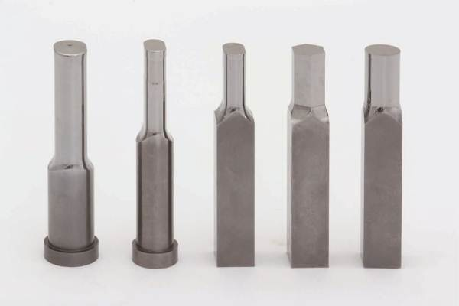

加工された異形超硬パンチの先端部

５ リチウムイオン電池ケース用パンチの研磨技術開発
さらに同社は、今後の普及が見込まれる電気自動車（ＥＶ）、プラグインハイブリッド車（ＰＨＶ）に使用される最重要部品のひとつであるリチウムイオン電池のケースを製造する深絞り用のパンチの研磨技術開発に取り組みました。
従来は、熱処理（焼入れ）後の素材をワイヤーカット加工、平面研磨加工を行った後、成形のためのラップ加工を行って形状を完成させていました。しかし、ワイヤーカット加工は成形に時間がかかり、加工後の面粗度も粗いため、後工程の研磨に時間がかかり、特に最終工程が手作業での成形となるなど、量産体制のもとでの精度確保や生産効率向上、コスト低減などの面に課題がありました。
そこで同社では、焼入れ前に素材(生材)をマシニングセンターでほぼ完成形状まで成形した後に熱処理を行い、その後、曲面研磨も可能な専用ＮＣ研削盤で加工して形状を完成させた後、鏡面仕上げのためのラップ加工を行うという技術を開発しました。さらに形状に合わせた最適な治具の製作により、製造時間が従来のほぼ半分に短縮されるとともに、製品の精度向上とコスト削減も可能となります。

６ 経営革新計画承認後の取組
経営革新計画承認後、最新鋭のＮＣ工作機械の導入、最適な治具の製作や工具の選定、人材の能力向上などにより、上記の２つの技術開発は完了し、冷間鍛造用の金型メーカー、自動車用のねじメーカーやリチウムイオン電池ケースメーカーなどからの受注も徐々に増えてきており、これらのパンチ製造事業は同社の経営基盤を支える重要な事業の柱のひとつとなりつつあります。
こうした製品の受注獲得の大きな要因のひとつとなっているのが、販売方式の変更です。経営革新計画承認までは、営業はほぼ代理店に任せがちでしたが、承認後は展示会に出展するほか、同社自ら製品の特長をユーザーに理解してもらうよう努め、ユーザーと直接会って問題点などを聞いて改良につなげるなど、受注拡大を目指して精力的に営業活動の強化に取り組んでいます。

<謝辞>
最後になりましたが、松田大善代表取締役には大変ご多忙な中にも関わりませず、本稿作成に当たり、多大なご協力をいただきました。厚く御礼申し上げます。

